Aanwijzingsbesluit instellen aanlijnplicht voor honden en opruimplicht voor hondenpoep aan het IJsvogelpad Alphen aan den Rijn

Het college van burgemeester en wethouders van Alphen aan den Rijn,

Gelet op artikel 2:57, lid 1 onder c, en 2:58, lid 1, van de Algemene Plaatselijke Verordening Alphen aan den Rijn 2014 (hierna: de APV);

Gelet op het Mandaatbesluit Alphen aan den Rijn 2019;

BESLUIT vast te stellen het volgende:

Aanwijzingsbesluit instellen aanlijnplicht voor honden en opruimplicht voor hondenpoep aan het IJsvogelpad Alphen aan den Rijn.

I. Het IJsvogelpad (zie bijgevoegde kaart) te Alphen aan den Rijn aan te wijzen als gebied waar een aanlijnplicht geldt voor honden conform artikel 2:57, lid 1onder c, van de APV.

II. Het IJsvogelpad (zie bijgevoegde kaart) te Alphen aan den Rijn aan te wijzen als gebied waar een opruimplicht voor hondenpoep geldt conform artikel 2:58, lid 1, van de APV.

III. Dit besluit treedt in werking 6 weken na bekendmaking ervan.

Bijlage: weergave (lichtbruin) aangewezen gebied IJsvogelpad
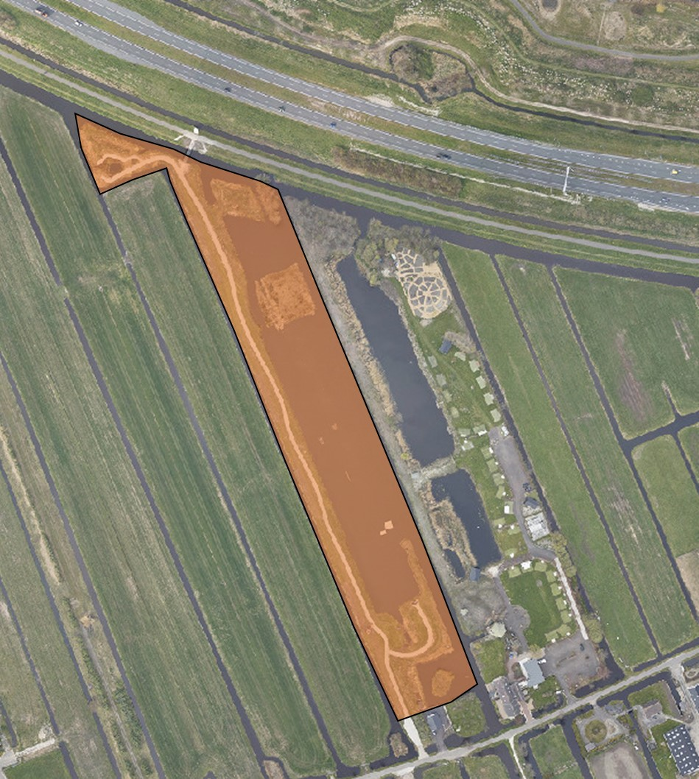

Vastgesteld namens het college voornoemd op 18 november 2021,
Het afdelingshoofd BOR.

Bezwaar
Bent u het niet eens met dit besluit? En bent u belanghebbende? Dan kunt u een bezwaarschrift indienen. Stuur dit uiterlijk binnen zes weken na de datum bekendmaking van het besluit in.
Maakt u gebruik van internet? Dien uw bezwaarschrift dan in via www.alphenaandenrijn.nl/bezwaar. U heeft hiervoor DigiD nodig. Op www.alphen aandenrijn.nl/bezwaar vindt u meer informatie. E-mailen kan niet.
Beschikt u niet over internet, dan kunt u het bezwaar ook opsturen naar het volgende adres:
Burgemeester en wethouders van Alphen aan den Rijn,
Stadhuisplein 1, 2405 SH Alphen aan den Rijn
Vermeld in uw bezwaarschrift:
- naam, adres, telefoonnummer (waar wij u overdag kunnen bereiken) en emailadres;
- de datum en handtekening;
- een duidelijke omschrijving van het besluit waartegen u bezwaar maakt. Stuur een kopie van het besluit mee en noem het kenmerk;
- de argumenten voor bezwaar.

Dient u namens iemand anders het bezwaar in? Stuur dan een schriftelijke en ondertekende verklaring (volmacht) mee waaruit blijkt dat u namens die persoon het bezwaar mag indienen.
Bij een spoedeisend belang kunt u na het indienen van een bezwaarschrift een verzoek om voorlopige voorziening indienen bij de rechtbank Den Haag.

